**Brambory z Vícova**

**Jak pěstujeme?**

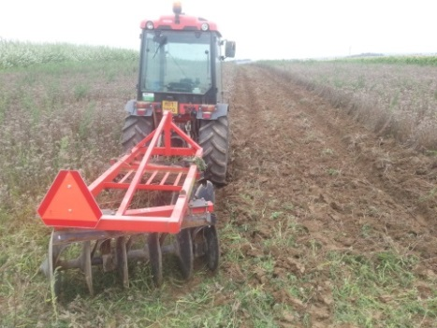Naše brambory jsou pěstované jako na „zahrádce“. Na hnojení je používán zejména hnůj (kravský a koňský) a kompost (vlastní výroby) a pak zelené hnojení, jako je svazenka, jetel a pohanka a jiné meziplodiny. Nejčastěji už celý předchozí rok je pole na brambory připravováno. Brzo z jara je naseta plodina na zelené hnojení, která cca do 2-3 měsíců odkvétá a vysemení se. Poté je provedena lehká podmítka, tak aby semena vzešla a byl opět další porost na zelené hnojení, který je následně zaorán. A pokud to pozemek vyžaduje, je doplněno před orbou kompostem nebo hnojem. Díky této organické hmotě není nutné používat žádná další průmyslová dusíkatá hnojiva. Proto naše brambory mají chuť a barvu. Tuto praxi si můžete ověřit na polích kolem Vícova a sledovat, kde je jetel nebo svazenka, případně další plodiny na zelené hnojení a kde pak budou brambory. Za kvalitou brambor bez umělých dusíkatých hnojiv si stojíme se vší počestností.

**Co pěstujeme?**

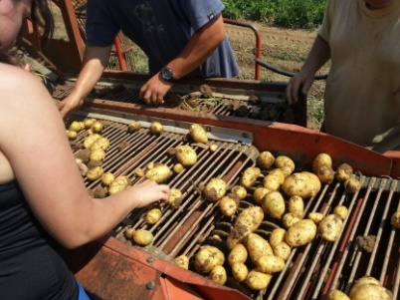Pěstujeme brambory velmi rané odrůda Ranomi, které jsou k přímé spotřebě (odběr přelom prázdnin) a krátkodobému uskladnění. Dále pak rané Marabel, určené na střednědobé až dlouhodobé uskladnění a polorané, které jsou vhodné k dlouhodobému uskladnění až do pozdního jara. Máme jak červené odrůdy (Red Anna), tak žluté (odrůda Agria) – viz. druhá strana

**Brambory na uskladnění**

V případě zájmu o brambory na uskladnění neváhejte kontaktovat a zarezervovat si brambory. Brambory je možné si po tel. domluvě vyzvednout u nás nebo Vám je dovezeme v průběhu října až začátku prosince (dle počasí a času sklizně) až do domu.

**Kontakt:**

Ing. Radim Luňáček

Vícov 176, 798 03

Tel.: 777 163 483

E-mail: [radimlunacek@seznam.cz](mailto:radimlunacek@seznam.cz)

Registrační číslo ÚKZUZ: 8015



Přidejte si nás na **Facebooku** a už Vám nic neunikne.:

**www.facebook.com/bramboryzvicova**

**Pro nabídku odrůd brambor a ceník otočte**

**Ceník 2025**

**15 Kč/Kg – konzumní**

**3,4 Kč/Kg – krmné (malé, seklé a zelené)**

**10 Kč/Kg - malé (vhodné na pečení)**

**Popis námi nabízených odrůd**

**Velmi rané (ke spotřebě a krátkodobému až střednědobému uskladnění)**

Ranomi: varný typ A/B, tvar oválný, barva dužiny a slupky žlutá, není určena ke dlouhodobému skladování do pozdního jara, vhodná na vařené brambory, kaše…

Balena po 25 Kg v **bílých** pytlech

**Rané (ke střednědobému až dlouhodobému uskladnění)**

Marabel: varný typ B/A, tvar oválný, barva dužiny a slupky žlutá, vhodná na vařené brambory, klasická přílohová brambora, velice chutná a stálá po uvaření

Balena po 25 Kg v **modrých** pytlech

**Polorané - pozdní (vhodné k dlouhodobému uskladnění do jara)**

Agria: varný typ B/C (přílohová), tvar oválný až dlouze oválný, barva dužiny tmavě žlutá a slupky žlutá, vysoká stabilní kvalita po uvaření, dlouho neklíčí při uskladnění, (spíše měkčí brambora vhodná na kaše, těsta, vařené brambory, velmi vhodná na smažení a bramboráky, nevhodná na salát)

Balena po 25 Kg ve **žlutých** pytlech

Red Anna: varný typ BA (salátová a přílohová), tvar oválný, odrůda s červenou slupkou, barva dužiny sytě žlutá, má velmi dobrou stolní kvalitu, neklíčí při uskladnění do brzkého jara (brambora „univerzální“, je z ní výborný salát, vařené brambory ale dá se udělat i kaše nebo bramboráky)

Balena po 25 Kg v **červených** pytlech

**Doporučení: Letáček si uschovejte na další roky**